ТВИНИНГ ЛАЈТ ПРОЕКТ
Усогласување на законодавството и имплементација на правото на ЕУ во областа на рибарството и аквакултурата во Република Северна Македонија
MK 20 IPA AG 01 21 TWL

Работилница за контрола, услови за признавање и улогата на организациите на производители
Две работилници за контрола, услови за признавање и улогата на организациите на производители се одржаа на 14-ти и 14-ти декември во Министерството за земјоделство, шумарство и водостопанство,Скопје.
Првата работилница беше наменета за административните службеници на Министерството за земјоделство, шумарство и водостопанство и за инспекторите на Државниот Инспекторат за Земјоделство на која беа запознати со правото на Европската Унија и предлогот за националното законодавство во делот на организациите на производители во аквакултурата. Посебен фокус беше даден на рамката за следливост и контрола на организациите на производители.
Втората работилница беше организирана за производителите на риби, на која присутните покрај предлогот за националното уредување на оваа област, беа запознати со можностите и придобивките од формирањето на организација на производители.

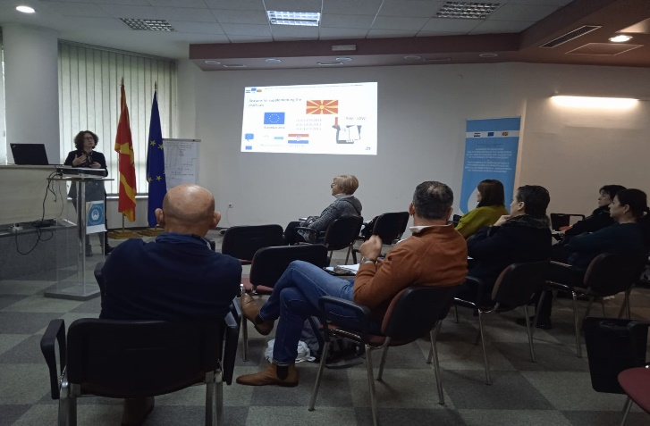

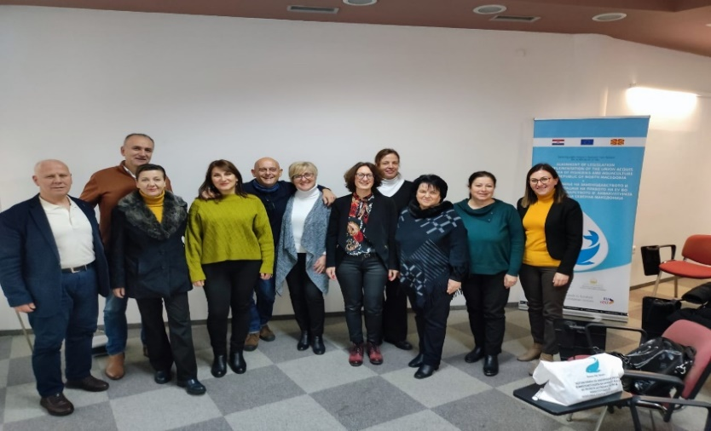
За време на двете работилници, покрај другото, учесниците беа запознати со опсегот на работа и функционирањето на организациите на производители. Експертите од Република Хрватска ги презентираа придобивките од спроведувањето на одредени мерки преку организациите на производители: зајакнување на позицијата на производителите на пазарот, обезбедување техничка поддршка за нивните членки, учество во креирање на политики, подобрување на социјалната прифатливост на секторот, технологија за дисеминација, контрола на квалитетот и иновации, подигање на јавната свест за аквакултурата и нејзините производи, подобрување на информациите за потрошувачите, спроведување на пазарни кампањи, поврзување со научната заедница итн.

